LP Contabilidad

**Tema 1**

Contribuyente Art. 14 D3

Este item “Ingreso Diferido incrementado….” Señala que para AT 2021 es para 14D8



Significa que para AT 2022 o Año comercial 2021 debe ser para todo

Pero en estos momentos no lo muestra para el AC 2021

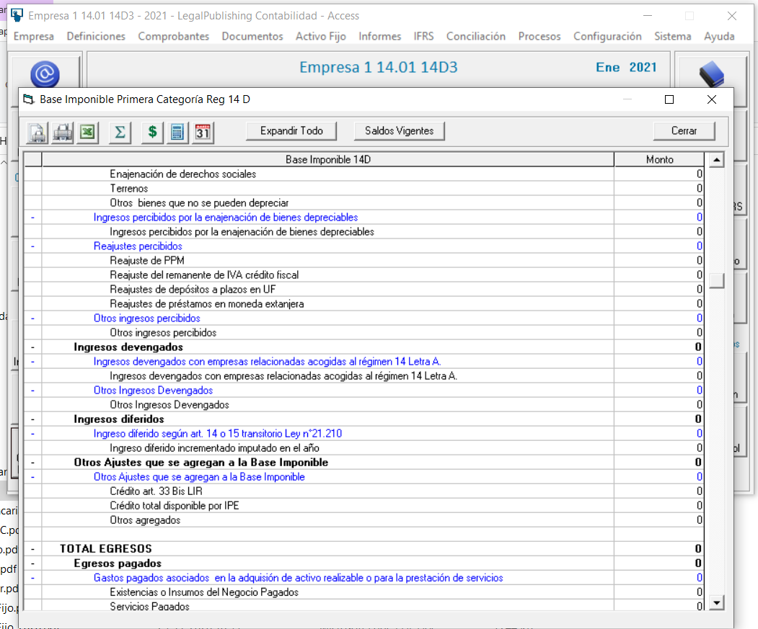

**FW: a mi si me lo muestra. Favor probar de nuevo**

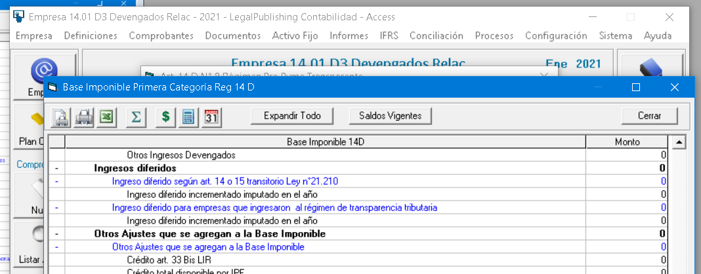

**Tema 2**

Contribuyente Art. 14 D8

No muestra item “Monto Liquido Percibido”

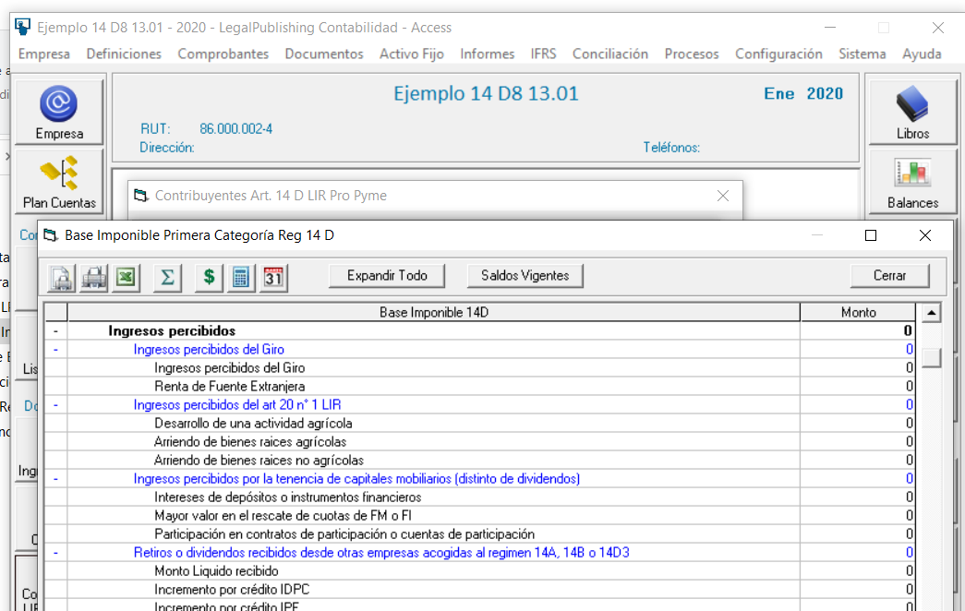

A pesar de que se encuentra configurado

**FW: debería estar. Favor probar de nuevo**

**Tema 3**

Contribuyente Art. 14 D3 Y D8

No muestra item “Crédito 33 bis”

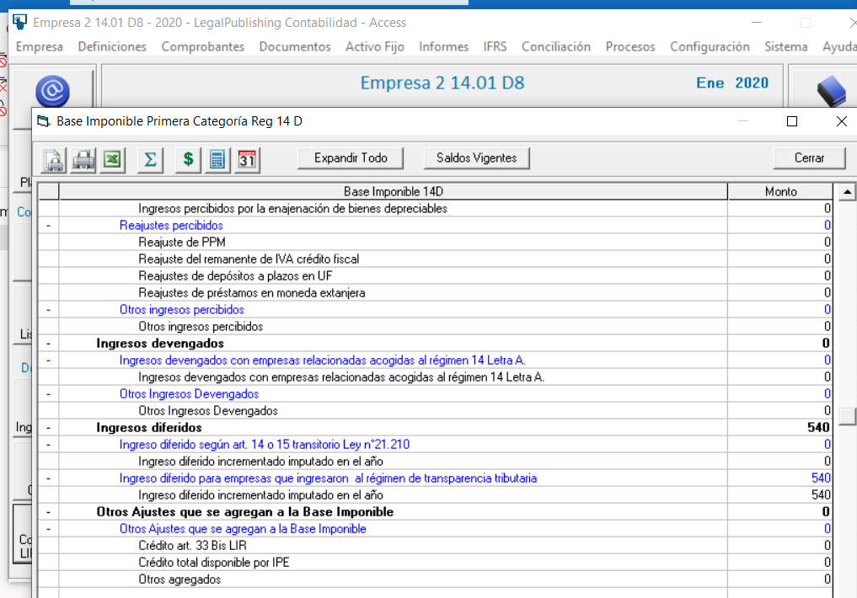

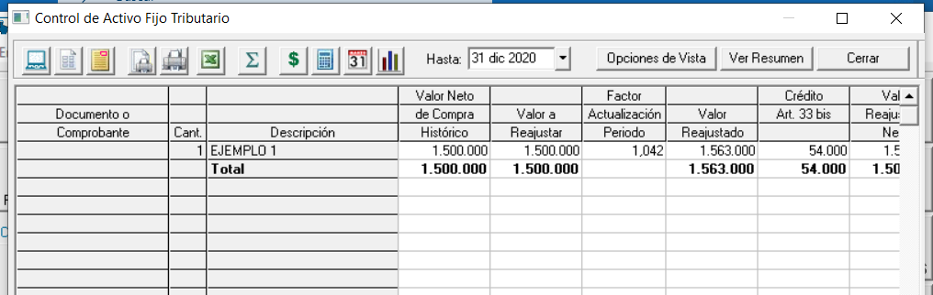

FW: de acuerdo a lo indicado en las especificaciones I12:

|  |  |  |  |  |  |  |  |  |  |  |
| --- | --- | --- | --- | --- | --- | --- | --- | --- | --- | --- |
| El siguiente Item | |  |  |  |  |  |  |  |  |  |
|  |  | Crédito art. 33 Bis LIR | |  |  |  |  |  |  |  |
|  |  |  |  |  |  |  |  |  |  |  |
|  |  | Debera cumplir el mismo requisito que Crédito sobre Activos Fijos Adquiridos y pagados en el ejercicio | | | | | | | |  |
|  |  |  |  |  |  |  |  |  |  |  |
|  |  |  |  |  |  |  |  |  |  |  |

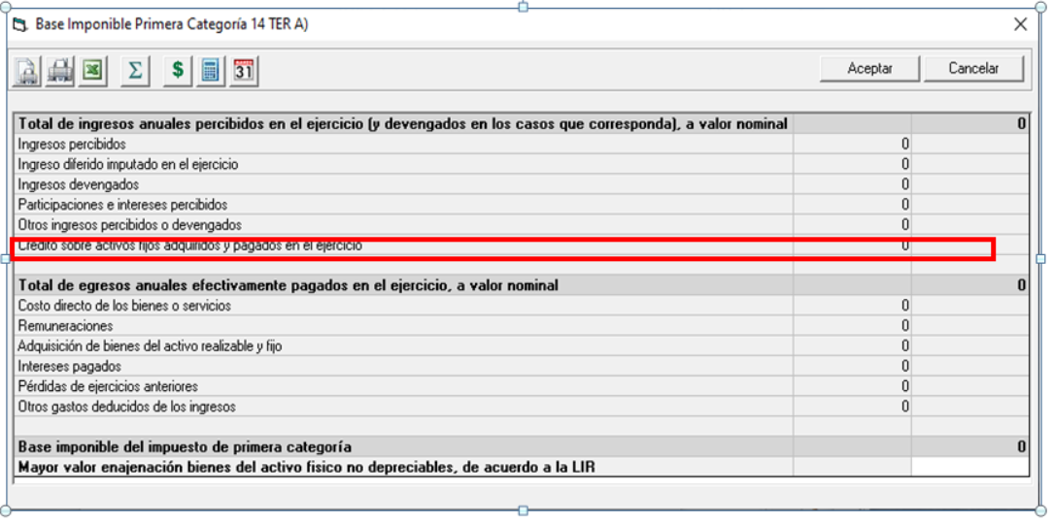

**Que corresponde al Ajuste de Agregados “Pagos por compras de DS, acciones, cuotas de fondos u otro capital mobiliario”**

**Y eso es lo que se hace**

**Cambio de especificación?**

**Tema 3**

Contribuyente Art. 14 D3 Y D8

No muestra dentro de los “Ajuste 14DN°3 y 8 LIR” el código 1140

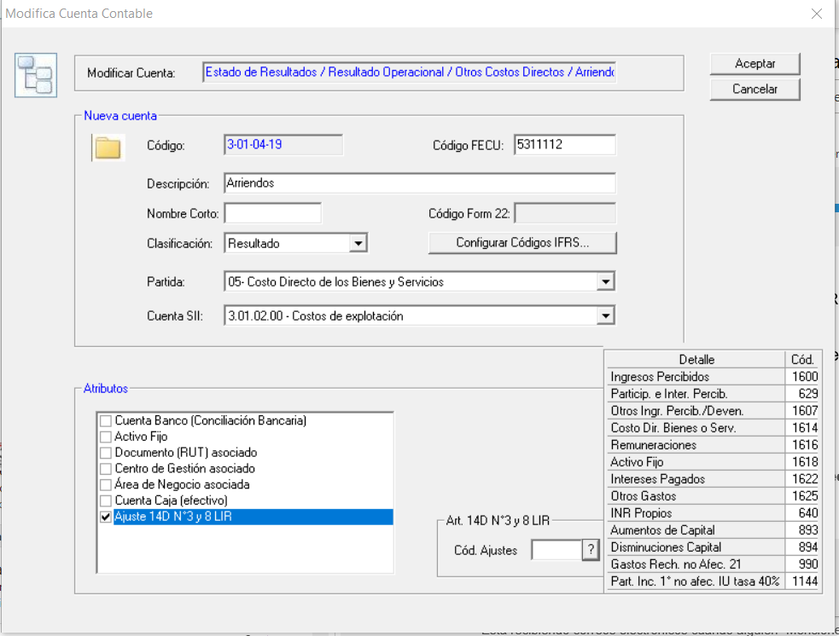

Según lo que se solicita en Requerimiento

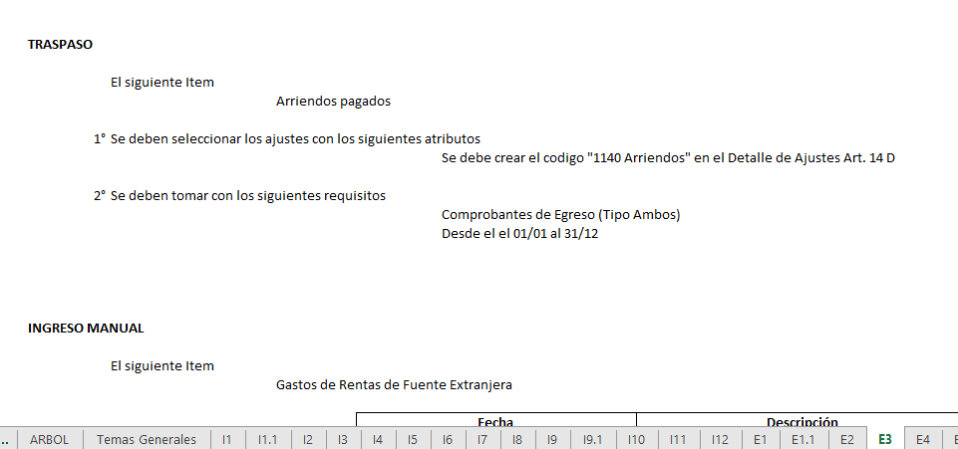

**FW: Solucionado**

**Tema 4**

Contribuyente Art. 14 D3 Y D8

No muestra “Otras Deducciones RLI”

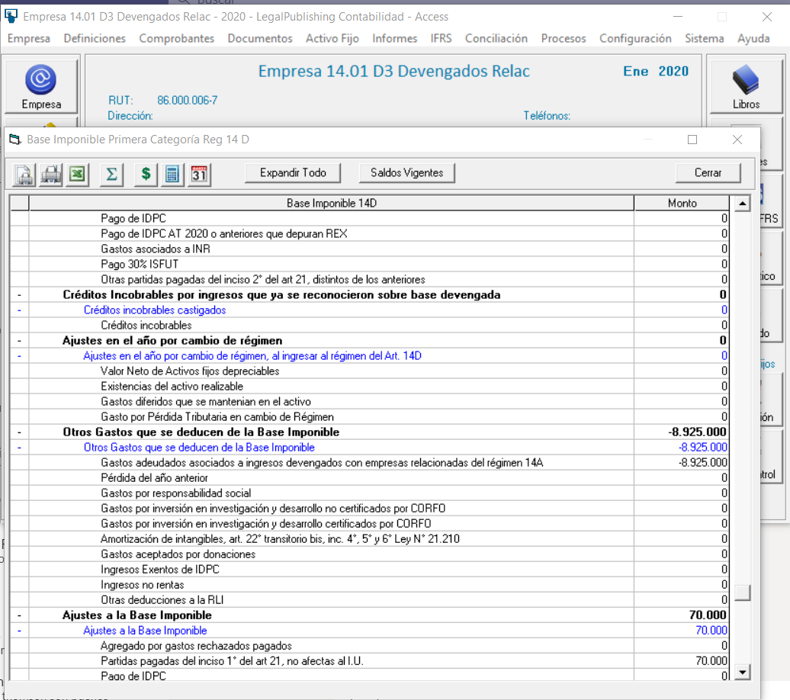

**FW: lo revisé y debería aparecer. Favor probar de nuevo**